Hej, hej dragi učenci in učenke! 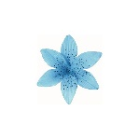 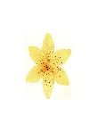

Si želite malo umazati roke, potem lahko izdelate preprosto dekorativno posodico iz volne.
Potrebujete:
- Mekol lepilo (če ga nimate lahko izdelate lepilo iz vode in moke- v posodo daš moko in mlačno vodo, to lepo premešaš, da dobiš zmes, kot za palačinke)
- Dve posodici
- Volno
- Prozorno folijo za živila
- Časopisno podlago
- Škarje
- Plastično žličko
- In ščepec dobre volje

Postopek sem vam prikazala spodaj.
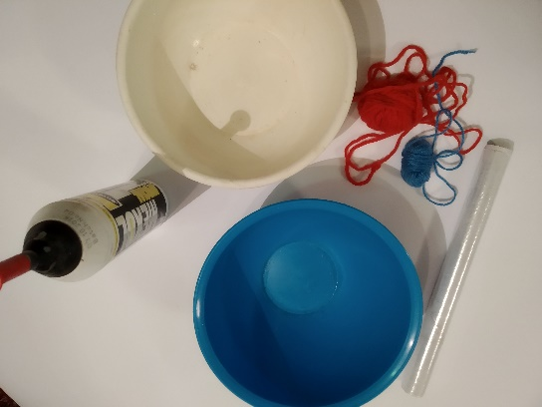
- Najprej zaščitiš mizo s papirjem in pripraviš material.
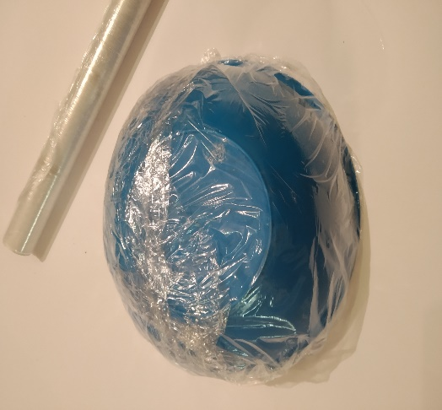
- Posodico dobro oviješ s prozorno folijo. Če folijo nimaš uporabiš prozorno vrečko za živila.
Posodico postaviš tako, da je dno obrnjeno proti nam.

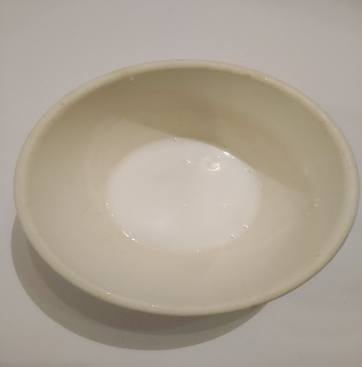

- V drugo posodo le ta naj ne bo namenjena za kakšne piškote , malo se hecam vendar res v takšno posodico, ki je odslužila svoje in jo več ne potrebujete ,ulijete mekol (lahko, ga malo zredčite z vodo).

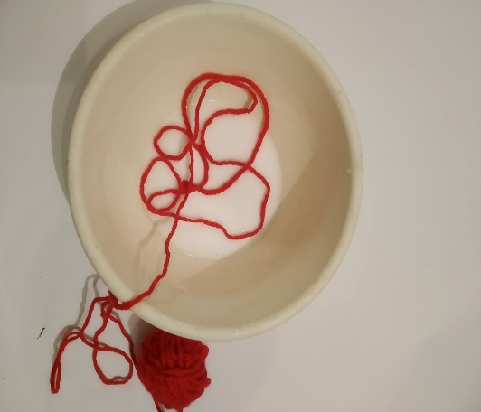

- V posodo postopoma dodajajte volno.

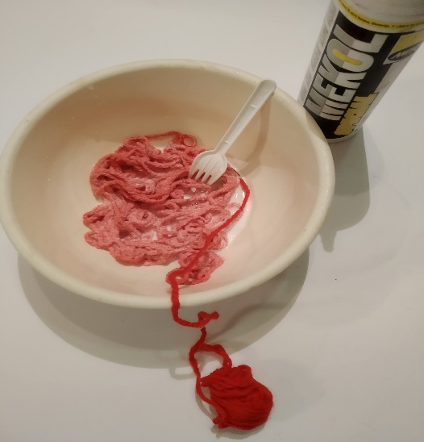

- Po občutku presodite, koliko volne dodate. Dobro premešajte, da se lepilo vpije v volno.
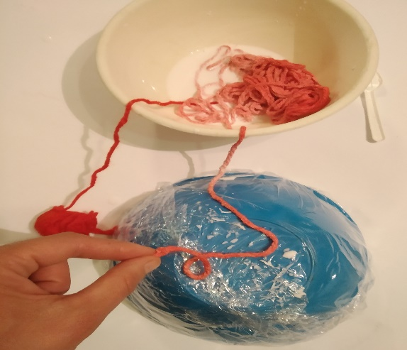

- Primete začetek vrvice in jo polagate naključno po posodici.

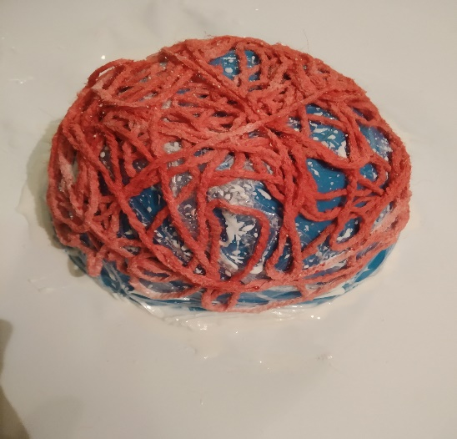

- Tako polagate vrvico po vsej površini. Sedaj pa bomo morali malo počakati, kajti posodica bo morala počivati, dokler se lepilo povsem ne strdi. Dobro, da jo pustite na toplem.

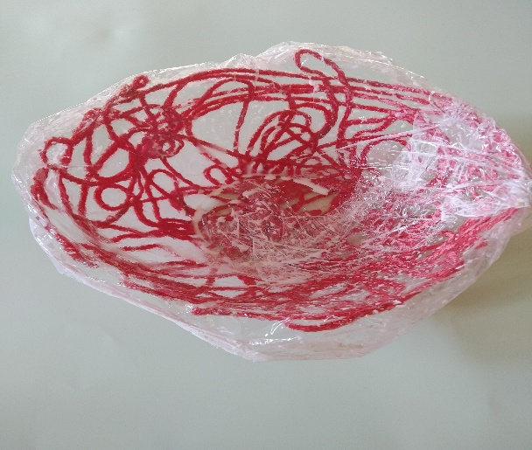

- Olala lepilo se je strdilo. Našo posodico previdno odstranimo iz podlage.
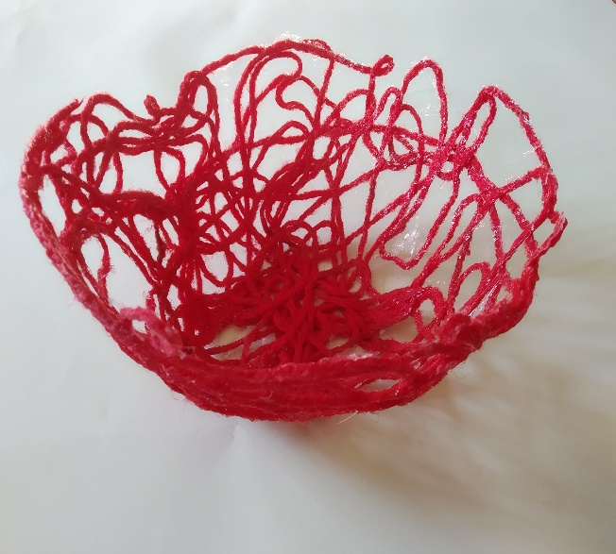
9. Nastane en lep dekorativni izdelek.

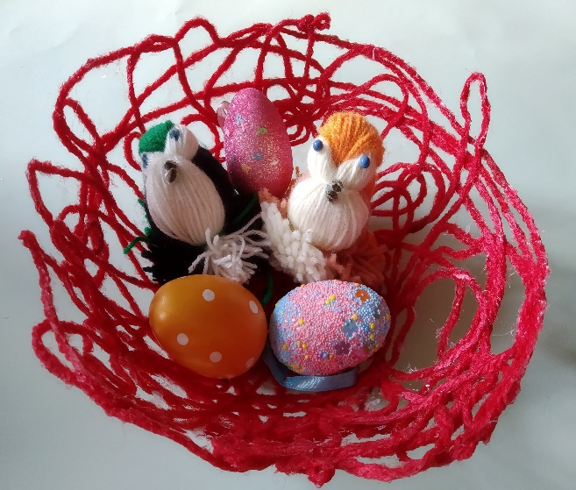

10.Lahko ga uporabimo sedaj za veliko noč.

Lepe kreativne pozdrave!
Učiteljica Katja

